Universidad Rafael Landívar

Facultad de ingeniería

Ingeniería en informática y sistemas

Estructura de datos I (laboratorio)

**PROYECTO**

Hans Sempe – 1083920

Rochelle Esquivel – 1283220

Jhonatan velasquez 1137521

César Bocel 1094921

Giancarlo ortega 1230222

Jonathan García 1045222

Guatemala, 06/05/2022

INDICE

**INTRODUCCIÓN** 3

**ANALISIS** 3

**CONCLUSIONES** 4

**ANEXOS** 4

# **INTRODUCCIÓN**

La clínica de salud mental “Mente Sana” está preocupada por darle el correcto

seguimiento a sus pacientes, en especial porque dada la pandemia, muchos de

los pacientes asisten de forma virtual, en ocasiones de manera presencial y otros

han dejado de asistir de manera regular. A pesar de la situación, la clínica ha

contado con la visita de pacientes nuevos. Todo el personal de la clínica

demuestra un fuerte compromiso con sus pacientes a la hora de darles

seguimiento, pero reconocen que la situación en la que se encuentran, no les es

posible administrar el volumen de información de la manera en la que lo hacían

hasta ahora, por lo que buscan implementar un sistema que les ayude a poner

en orden toda esta información sobre los pacientes y así dar el seguimiento

debido

# **ANALISIS**

Entradas:

* Nombres del paciente (primero y segundo)
* Apellidos del paciente (primero y segundo)
* ID del paciente
* Edad del paciente
* Número telefónico del paciente
* Tiempo de inasistencia a la clínica (en meses)
* próxima cita (en meses)
* Ultimo diagnóstico del paciente
* método de asistencia

Salidas

* Lista de los pacientes registrados
* Seguimiento para aplicar en cada paciente

Procesos:

En el árbol AVL:

* Registrar un paciente.
* Almacenar los datos en una estructura de árbol AVL
* El usuario contara con las siguientes opciones:
  + Ordenar por primer nombre o ID de un paciente.
  + Buscar a un paciente por nombre o ID.
  + Aplicar seguimiento a los pacientes(ordenada a los pacientes por el seguimiento que se les debe aplicar calculado por el mismo programa)

Restricciones:

* El uso de la aplicación es exclusivamente para uso del personal de la clínica mental

# **CONCLUSIONES**

* La implementación y desarrollo de la solucion utilizando arboles AVL facilita bastante el cómo almacenar datos.
* La implementación de la programación genérica produce un resultado eficiente a la hora de resolver muchos problemas similares programando una sola vez.
* Es importante mantener siempre una buena ingenie bucal, asistiendo más a menudo a tu clínica dental de confianza .

# **ANEXOS**

**Manual de usuario**:

Inicio:

Al momento de iniciar el programa se encontrada con una ventana en la cual deberá dar primero a “Registrar paciente”.

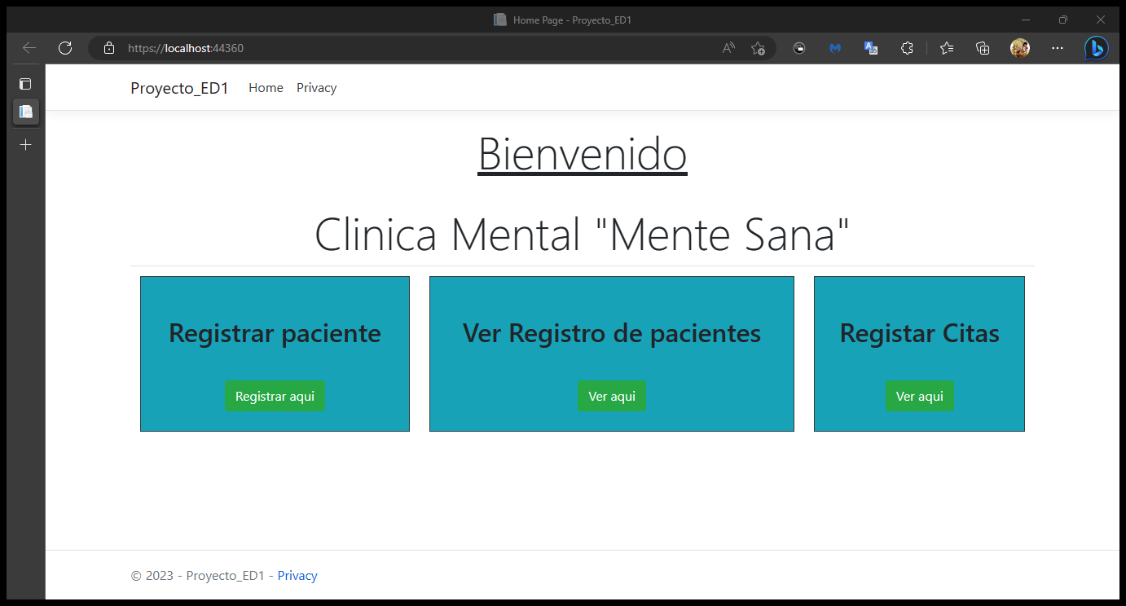

Una vez oprima el botón “Registrar aquí” le aparecerá la siguiente página:

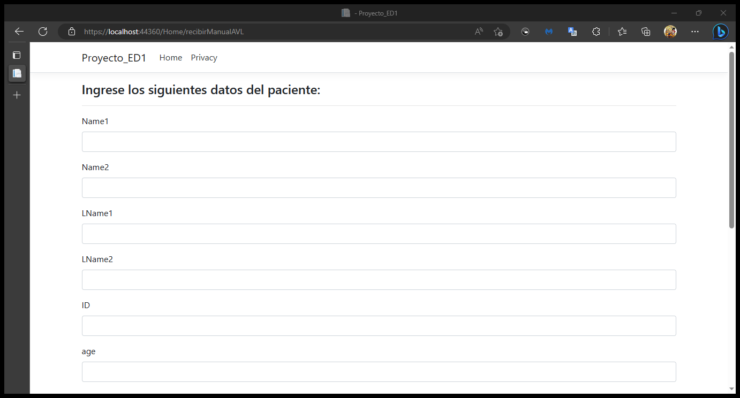

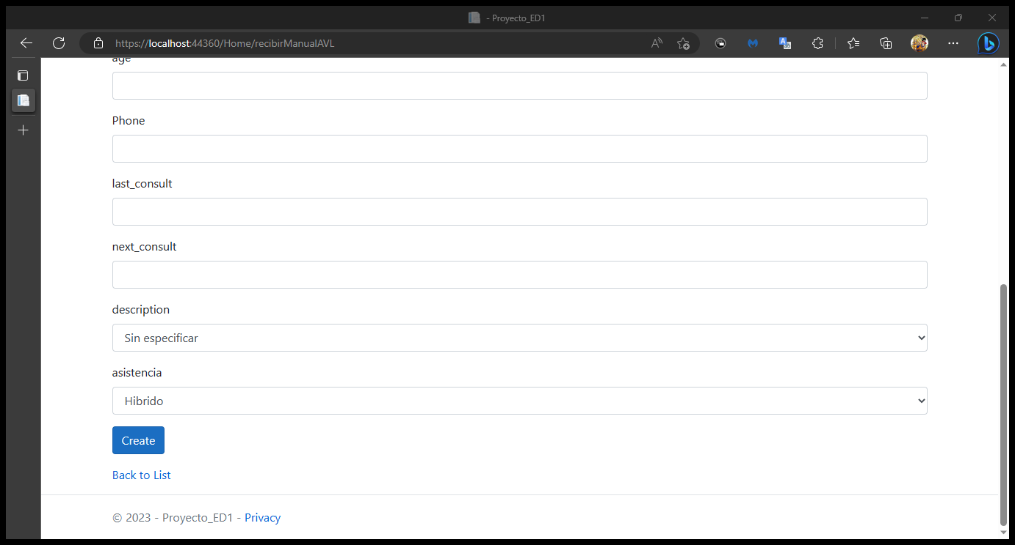

Deberá ingresar los datos que se le solicitan, primero deberá ingresas ambos nombres y apellidos del paciente, luego ingresará su ID, edad y número telefónico.

En la parte que le pide “Last_Consulta” deberá ingresar hace cuantos **meses** el paciente no se presenta en la clínica.

En la parte que le pide “next_Consulta” deberá ingresar hace cuantos **meses** el paciente volverá a la clínica.

En la parte que le pide “Descripción” deberá ingresar cual fue el ultimo tratamiento que se le dio al paciente. Están son sus opciones:

Utilice la opción “Otro” si su tratamiento no aparece, y si el paciente no posee tratamiento previo, deberá ingresar la opción “Sin especificar”.

En la parte “asistencia” deberá ingresar por cual medio el paciente ingresa a la clínica, las opciones son:

Una vez termine de registrar a todos los pacientes que desee, deberá regresar a la pagina principal e ir a la opción “Ver Registro de pacientes”.



Una vez oprima el botón “Ver aquí” le aparecerá la siguiente página:

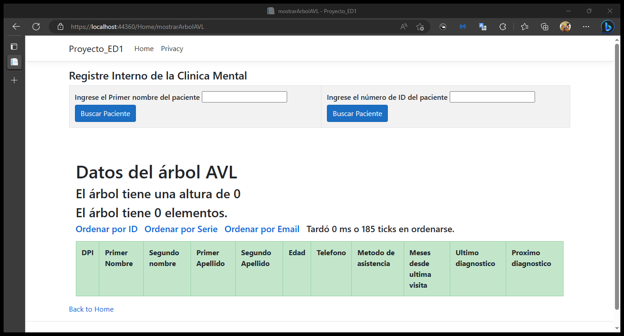

(En este manual se le muestra un ejemplo, sin pacientes registrados previamente)

El usuario ahora tiene la opción de buscar al paciente que desee ingresando su primer nombre o ID (En los 2 cuadros grises de arriba de todo de la página).

El usuario también tiene la opción de ordenar la vista de los pacientes registrados según ID o por primer nombre.

El usuario tiene la posibilidad de visualizar el tiempo (en ticks) que se llevó el programa en hacer una acción, al igual que podrá visualizar a que hora y fecha exacta se realizó dicha acción.

Para cualquier duda sobre el funcionamiento del programa, contáctenos al numero :

(+502) 555-55555

O comuníquese a nuestro correo:

Ejemplo_correo@gmail.com